Министерство образования и молодежной политики Свердловской области



ГАПОУ СО «Екатеринбургский колледж транспортного строительства»

Отчёт по программе «Индивидуальное задание 4»

Выполнил: Карамов Д.Э

Группа: ПР-24

Преподаватель: Мирошниченко Г.В

2025

**Задание:**

4 Решить задачу, используя класс HashTable:реализовать

простейший каталог музыкальных компакт-дисков (музыкальных

подборок), который позволяет:

* Добавлять и удалять диски.

* Добавлять и удалять песни.

* Просматривать содержимое целого каталога и каждого диска в

отдельности.

* Осуществлять поиск всех записей заданного исполнителя по

всему каталогу.

**Входные данные**

Song – класс

Author – string

Name – string

Length - string

List<string> catalog = new List<string>();

Hashtable table = new Hashtable();

**Выходные данные**

List<string> catalog = new List<string>();

Hashtable table = new Hashtable();

**БлокСхема**

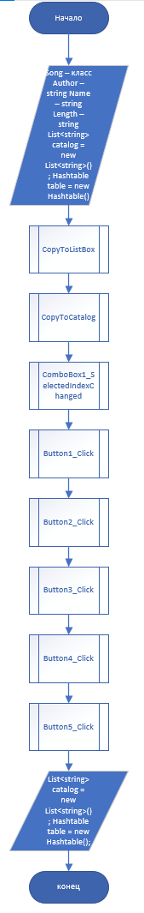

Подпрограмма CopyToListBox //Добавляет изменения в listbox с песнями

**Входные данные:**

Songs – list<Songs>

**Выходные данные**

Listbox1 – лист с песнями

**Блоксхема**

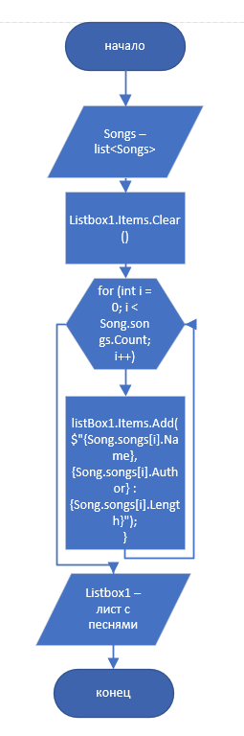

Подпрограмма CopyToCatalog Добавляет диски и песни в каталог

**Входные данные**

Text – string

Hashtable table

**Выходные данные**

Listbox2

**Блок схема**

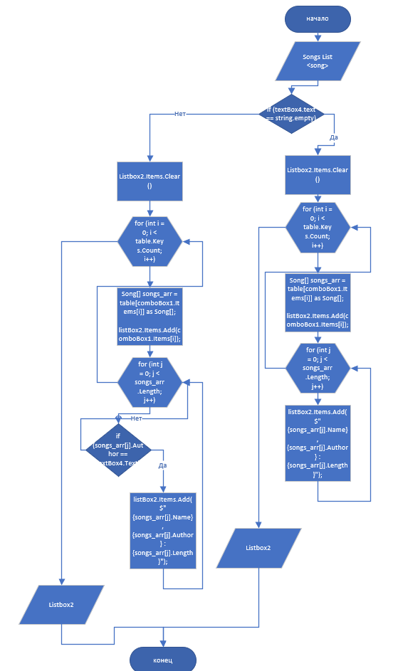

**Подпрограмма comboBox1.SelectedIndexChanged**

**Входные данные**

comboBox.text – string

Song - класс

**Выходные данные**

Listbox1 – копирование в листбокс

**БлокСхема**

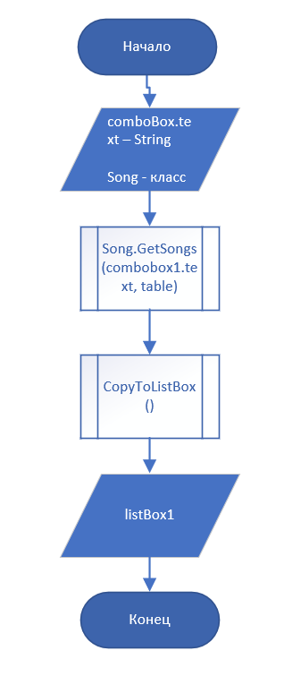

**Подпрограмма GetSongs**

**Входные данные**

Text – string

Hashtable table

**Выходные данные**

List<Song> songs

**Блоксхема**

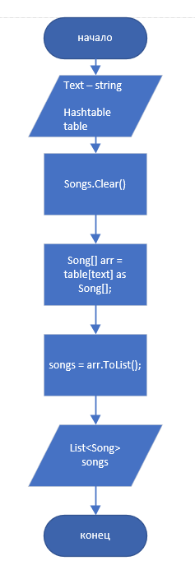

**Подпрограмма button1_Click //Создание нового диска**

**Входные данные**

Textbox3.text – string

Table – hashtable

Song – класс

**Выходные данные**

Combobox1

Listbox2 - каталог

**Блоксхема**

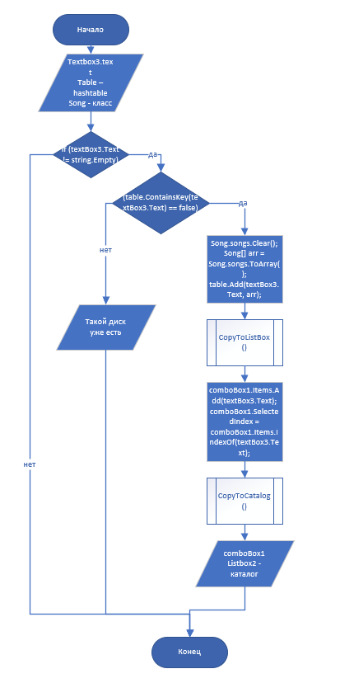

**Подпрограмма button2_Click //Добавление песни в новый диск**

**Входные данные**

Textbox1.text – string

Textbox2.text – string

Table – hashtable

Song - класс

**Выходные данные**

Song – новая песня

**Блоксхема**

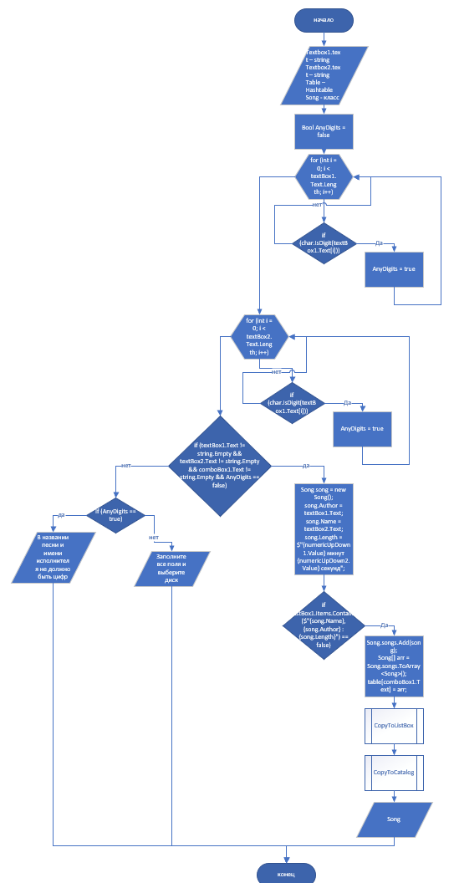

**Подпрограмма button3_Click //Удаление песни**

**Входные данные**

Listbox1.selectedIndex

Song - класс

Songs – List<>

**Выходные данные**

Listbox1

Listbox2

**БлокСхема**

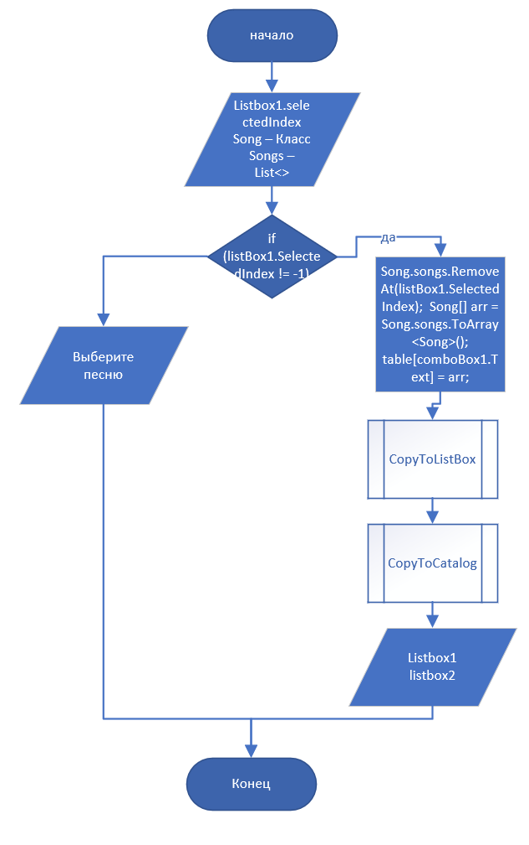

**Подпрограмма button4_Click //удаление диска**

**Входные данные**

Combobox1.text

Song - класс

Songs – List<>

**Выходные данные**

Listbox1

Listbox2

Combobox1

**Блоксхема**

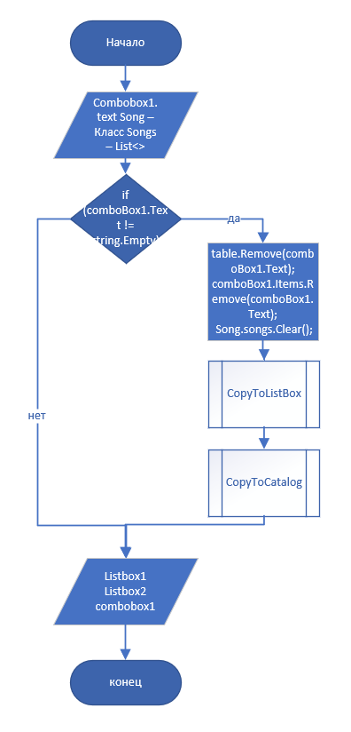

**Подпрограмма button5_click //Поиск песен по исполнителю**

**Входные данные**

Textbox4.text - string

**Выходные данные**

Listbox2 - каталог

**БлокСхема**

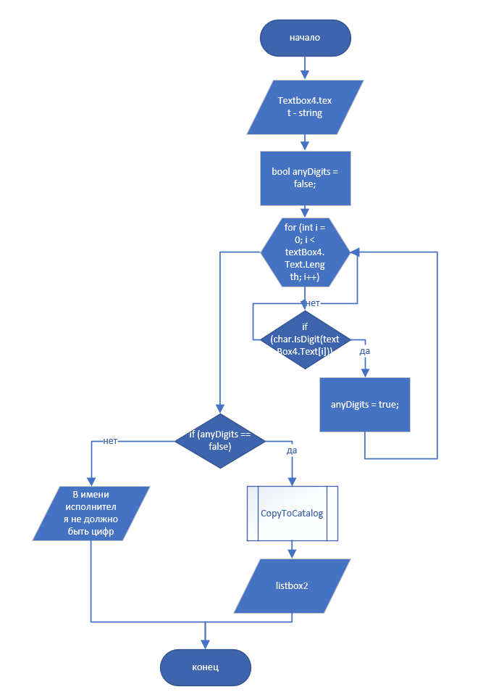

**Результат программы**

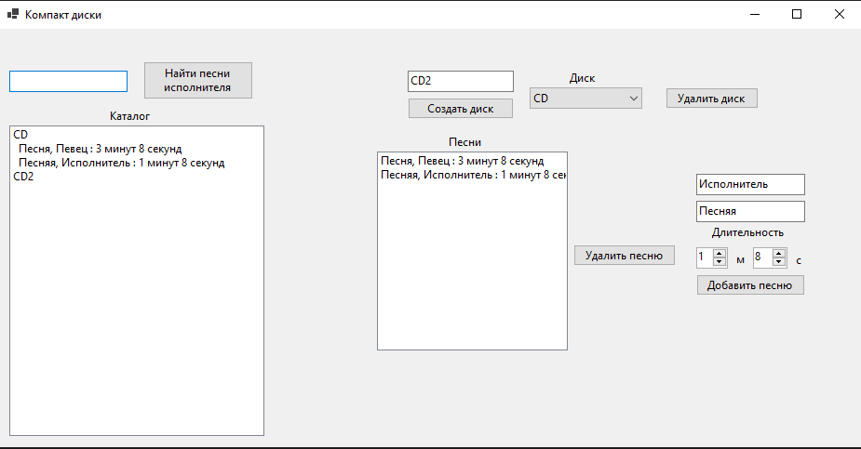

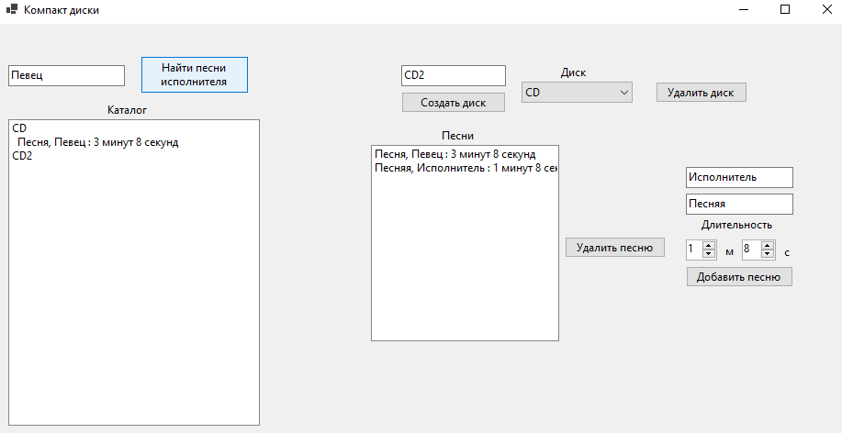

**Тестовые ситуации**

